**INSTITUTO TECNOLÓGICO UNIVERSITARIO**

**QUITO METROPOLITANO**

**Asignatura: Leguajes de Programación I**

**INSTITUTO TECNOLÓGICO UNIVERSITARIO**

**QUITO METROPOLITANO**

**CARRERA:** Desarrollo de Software.

**DOCENT**E: Ing. Carlos Salazar.

**MÓDULO:1**

**ASIGNATURA:** Lenguaje de Programación I.

**TAREA No.: 1**

**NOMBRE DEL ESTUDIANTE:** Danny Favian Ledesma Valencia.

**FECHA DE ENTREGA:08/08/2023.**

**Tarea 2:** Manejo de las estructuras repetitivas y arreglos unidimensionales en Java

**OBJETIVOS**

El pseudocódigo es un medio para expresar la lógica de un algoritmo de manera más sencilla y entendible que el código de programación real. Ayuda a los programadores a visualizar la secuencia de pasos necesarios para resolver un problema.

Como los diagramas de flujo, proporcionan una representación visual de la estructura y el flujo de un algoritmo o sistema. Esto permite una comprensión rápida y clara de cómo se relacionan las diferentes partes.

En general, tanto el pseudocódigo como los diagramas desempeñan un papel fundamental en el desarrollo de software, ya que ayudan a planificar, diseñar, comunicar y mejorar soluciones antes de entrar en la etapa de codificación.

**Resuelva los siguientes ejercicios utilizando pseudocódigo y diagramas de flujo**

**Ejercicio 1**

Título: Calculadora de Impuestos

Descripción: Tu objetivo es desarrollar una calculadora de impuestos en Java que permita calcular el monto de impuestos a pagar según los ingresos anuales de una persona. La calculadora deberá aplicar diferentes tasas impositivas a diferentes rangos de ingresos.

Especificaciones:

Debes solicitar al usuario que ingrese su salario anual.

A continuación, el programa deberá determinar en qué rango de ingresos se encuentra el usuario y calcular el impuesto a pagar según la siguiente tabla:

Ingresos hasta $20,000: 5% de impuesto

Ingresos entre $20,001 y $50,000: 10% de impuesto

Ingresos entre $50,001 y $100,000: 15% de impuesto

Ingresos superiores a $100,000: 20% de impuesto

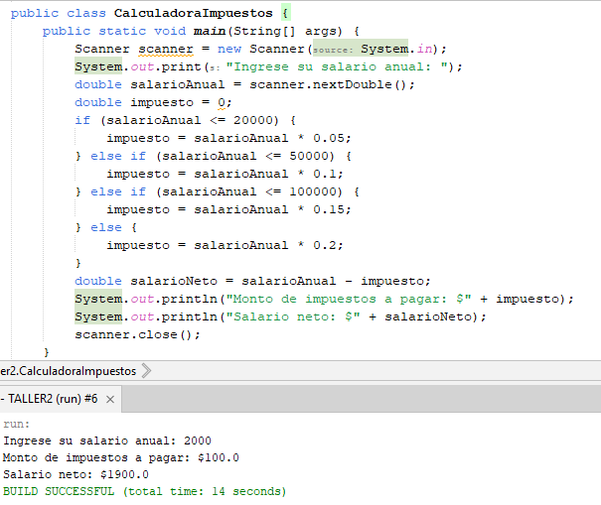Luego de calcular el impuesto, mostrar al usuario el monto total de impuestos a pagar y el salario neto (salario anual - impuesto).

**Ejercicio 2**

Título: Calculadora de Días de la Semana

Descripción: Tu objetivo es desarrollar una calculadora de días de la semana en Java que permita al usuario ingresar un número del 1 al 7 y devolver el nombre del día correspondiente.

Especificaciones:

Solicita al usuario que ingrese un número del 1 al 7, representando los días de la semana (1 para lunes, 2 para martes, etc.).

Utiliza la estructura de control switch-case para determinar el nombre del día según el número ingresado por el usuario.

Si el número ingresado no se encuentra en el rango del 1 al 7, muestra un mensaje de error indicando que el valor es inválido.

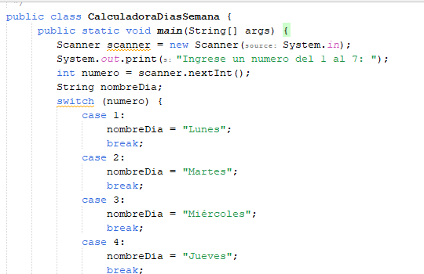Imprime el nombre del día correspondiente en la consola.

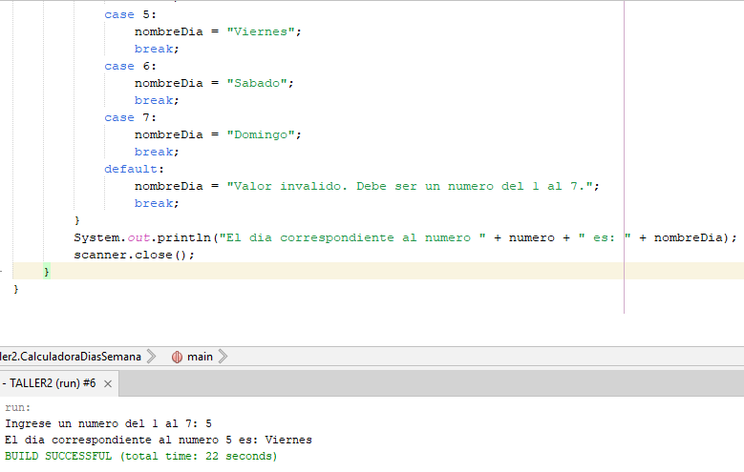

**Ejercicio 3**

Título: Calculadora de Factorial

Descripción: Tu objetivo es desarrollar un programa en Java que calcule el factorial de un número entero no negativo ingresado por el usuario utilizando la estructura de control for.

Especificaciones:

Solicita al usuario que ingrese un número entero no negativo.

Utiliza una estructura de control for para calcular el factorial del número ingresado.

El factorial de un número n se calcula como la multiplicación de todos los enteros positivos desde 1 hasta n.

Por ejemplo, el factorial de 5 (representado como 5!) es 5 * 4 * 3 * 2 * 1 = 120.

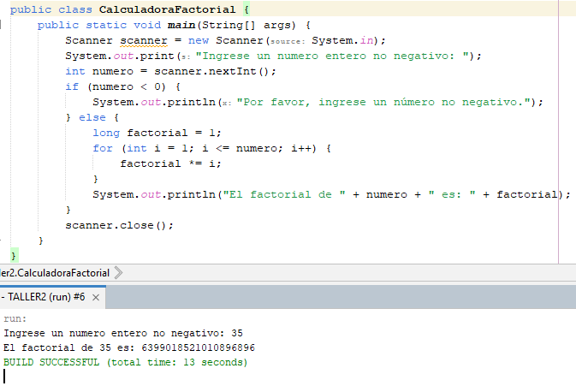Muestra el resultado del cálculo del factorial en la consola.

**Ejercicio 4**

Título: Adivina el Número Secreto

Descripción: Tu objetivo es desarrollar un juego en Java que permita al jugador adivinar un número secreto generado al azar. El juego debe usar una estructura de control while para permitir al jugador realizar múltiples intentos hasta adivinar el número correcto.

Especificaciones:

Genera un número secreto aleatorio entre 1 y 100, que el jugador debe adivinar.

Muestra un mensaje de bienvenida al jugador e indica las reglas del juego.

Pide al jugador que ingrese un número como su primer intento para adivinar el número secreto.

Utiliza una estructura de control while para repetir los siguientes pasos hasta que el jugador adivine el número secreto:

a) Comprueba si el número ingresado por el jugador es igual al número secreto.

b) Si el número es igual, muestra un mensaje de felicitaciones y el número de intentos realizados. Finaliza el juego.

c) Si el número es diferente, muestra un mensaje indicando si el número secreto es mayor o menor que el número ingresado por el jugador y permite al jugador ingresar otro número para continuar adivinando.

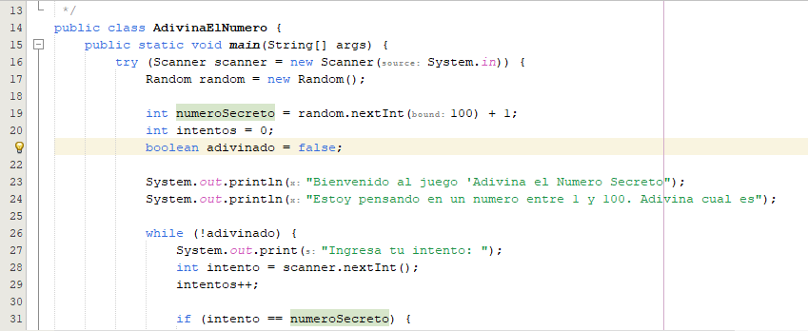Una vez que el jugador adivine el número secreto, muestra un mensaje de despedida y el número total de intentos realizados.

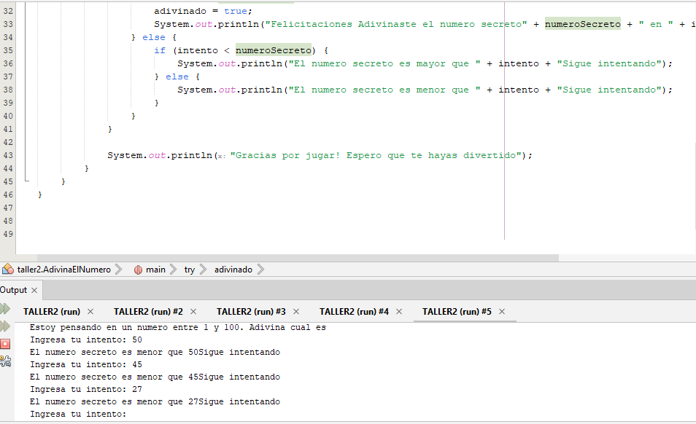

**Ejercicio 5**

Título: Registro de Calificaciones

Descripción: Tu objetivo es desarrollar un programa en Java que permita registrar las calificaciones de un grupo de estudiantes y realizar algunas operaciones estadísticas sobre las calificaciones utilizando arreglos unidimensionales.

Especificaciones:

Solicita al usuario que ingrese la cantidad de estudiantes para los cuales se registrarán las calificaciones.

Crea un arreglo unidimensional de tamaño igual a la cantidad de estudiantes para almacenar las calificaciones.

Pide al usuario que ingrese las calificaciones de cada estudiante y guárdalas en el arreglo.

Calcula el promedio de las calificaciones y muestra el resultado en la consola.

Encuentra la calificación máxima y mínima del grupo y muéstralas también en la consola.

Muestra las calificaciones ingresadas por el usuario en el orden en que fueron registradas.

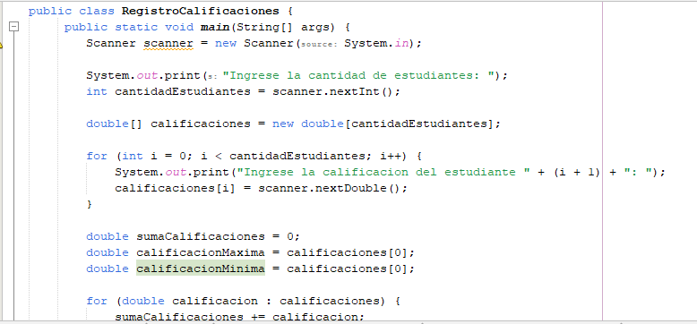

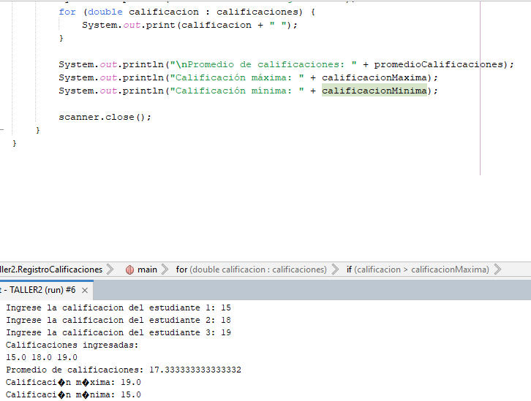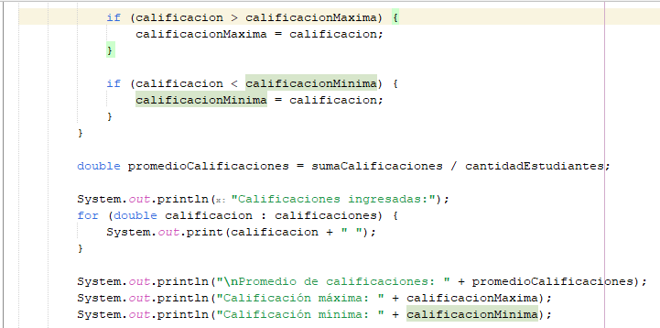

**CONCLUSIONES**

Java es un lenguaje de programación ampliamente utilizado que ha demostrado ser valioso en una variedad de aplicaciones y entornos.

Java ha demostrado ser una herramienta poderosa y versátil en la programación, con una amplia gama de aplicaciones y una comunidad activa de desarrolladores. Sin embargo, como en cualquier tecnología, es importante evaluar sus ventajas y desventajas.

**Bibliografía**

JUGANARU MATHIEU, M. **Introducción a la programación**. ed. México D.F: Grupo Editorial Patria, 2015. 341 p. Disponible en: https://elibro.net/es/ereader/itsqmet/39449?page=15. Consultado en: 21 Jul 2023